|  |  |  |  |  |
| --- | --- | --- | --- | --- |
| **姓名** |  | **性别** |  | **照片** |
| **民族** |  | **籍贯** |  |
| **出生年月** |  | **政治面貌** |  |
| **学号** |  | **学历层次** |  |
| **专业方向** |  | **所在院系、**  **年级** |  | |
| **指导教师** |  | **导师职称** |  | |
| **联系方式** |  | **邮箱** |  | |

**注：学历层次填写为:本科/硕士研究生**

填表日期：

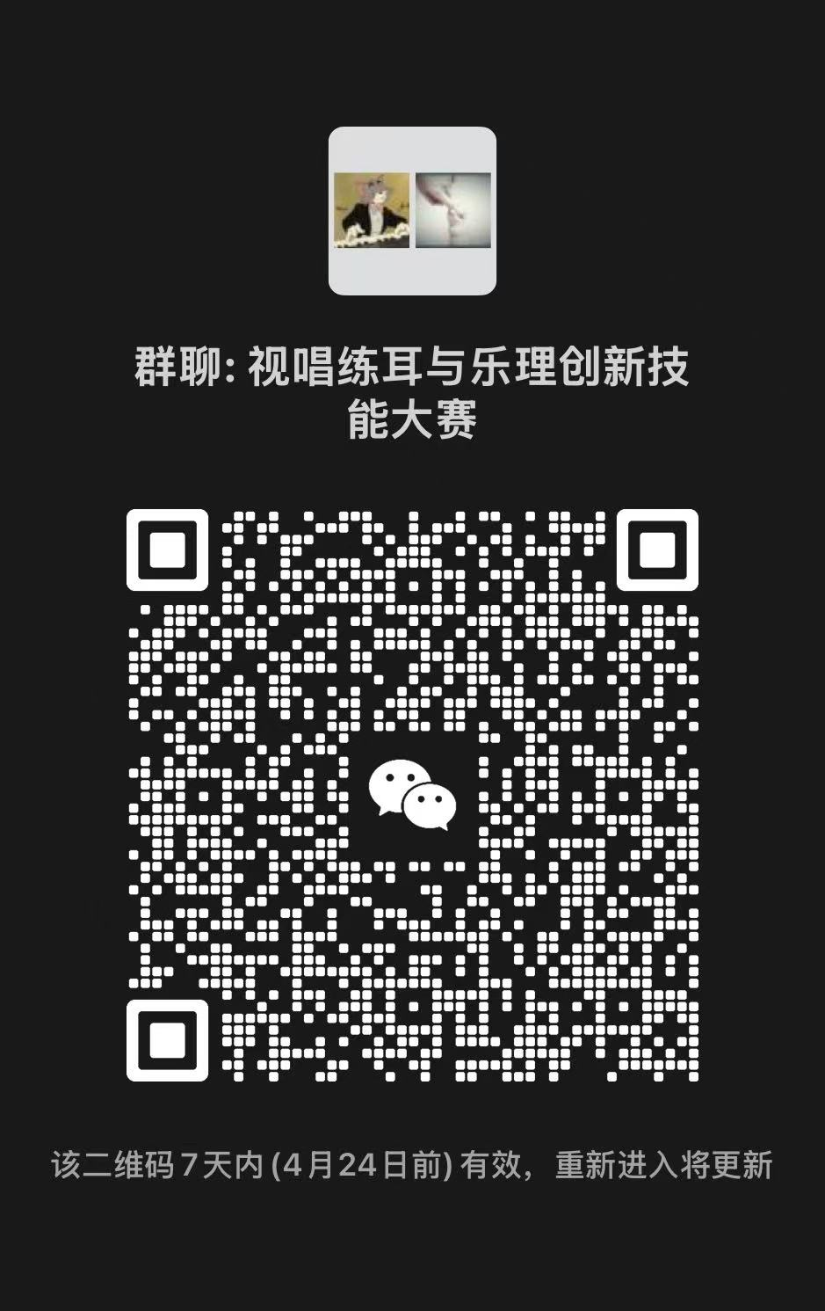

（如二维码过期请添加VX：Joyce9716zhi）

联系电话：18629568678

邮箱：198171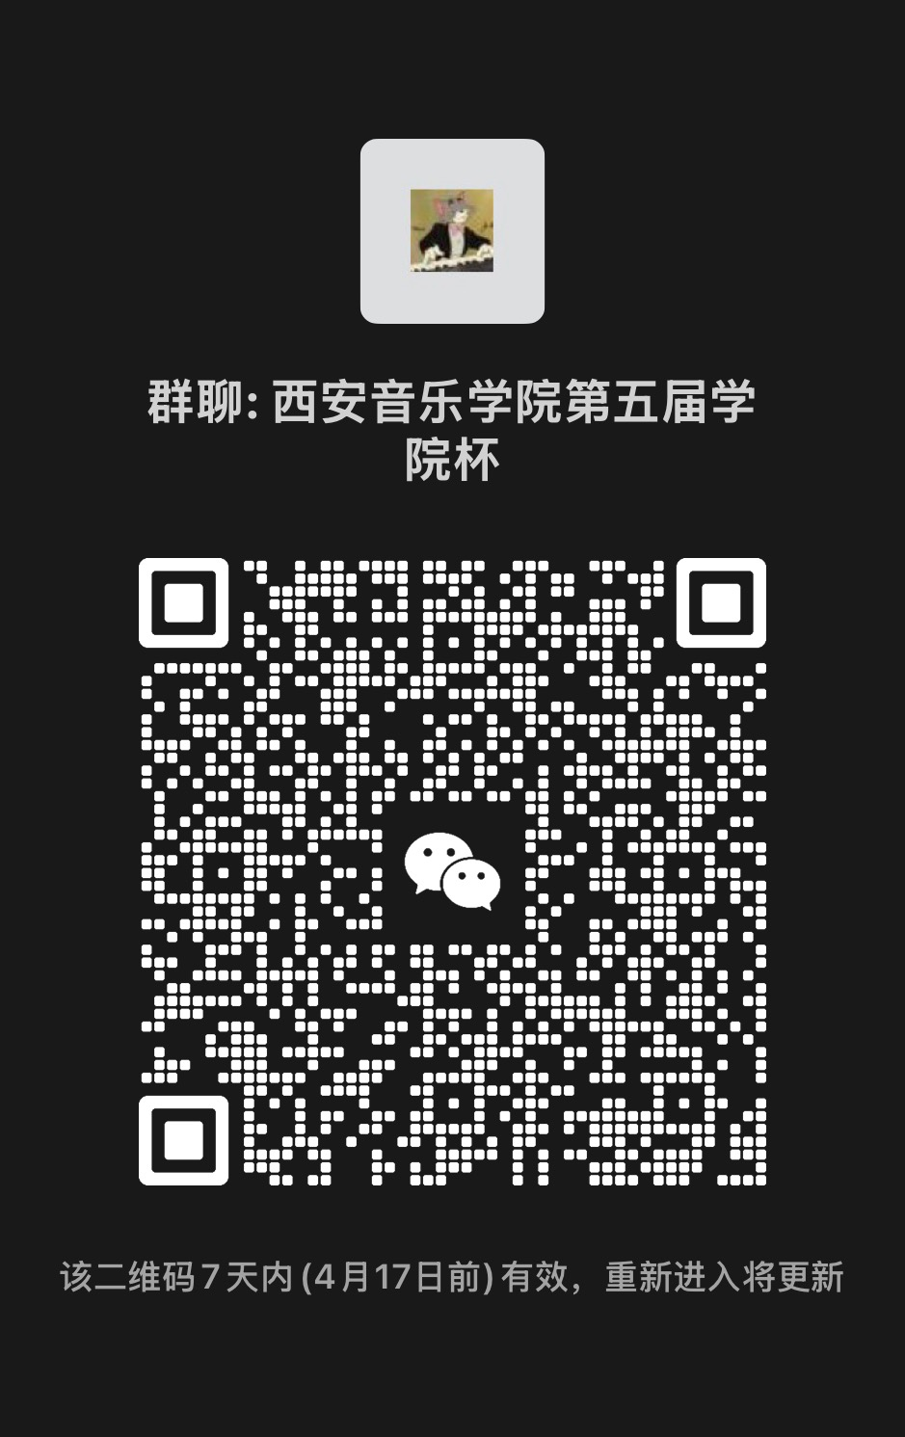3625@qq.com